Руководство по эксплуатации
(Паспорт)

Установка для мойки деталей c электронасосом

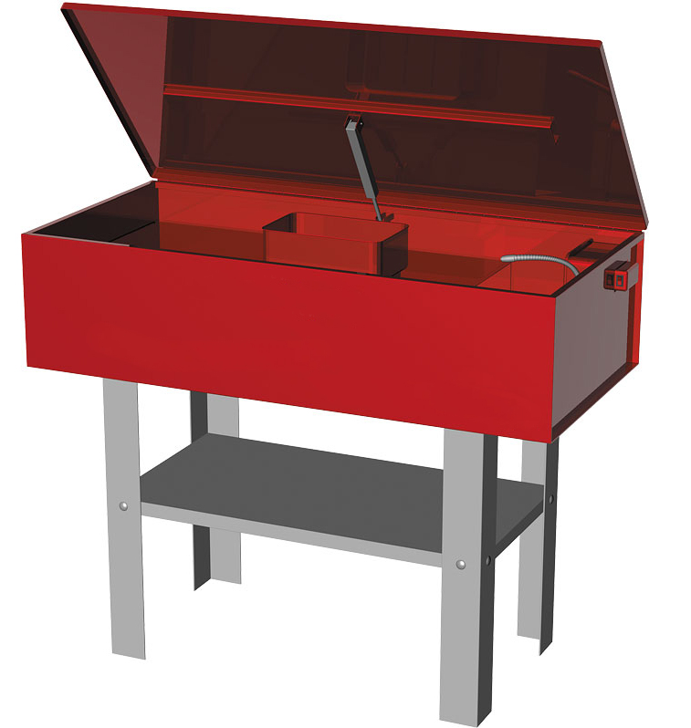

Модель: ______________
Заводской номер:_________________
Дата изготовления:________________
Дата продажи:____________________
Продавец:_______________________

Производитель: Йонгканг Ксехенг Жеянг Прованс Индустри энд Коммерц KO., ЛТД. №9 Ксишан Вест роад, Йонгканг экономик девелопмент зон, Чжэцзян, Китай
Тел: 0086-579-87236198, Факс: 0086-579-87237009

Официальный представитель и гарантийная мастерская находятся по адресу:
Частное предприятие «ТД «Форсаж Инструмент Бел»
223043 Минская область, Минский р-н, Папернянский с/с, район деревни Дубовляны, д.43, кабинет 22
Тел./факс (017) 504-89-40, GSM (029) 692-94-21 Велком

ВНИМАНИЕ:
Пожалуйста, перед сборкой, установкой, работой или техническим обслуживанием данного изделия внимательно прочитайте и сохраните данную инструкцию. Защитите себя и других людей, соблюдая всю информацию по безопасности. Несоблюдение правил безопасности может привести к травмам и/или повреждениям! Сохраните инструкцию для дальнейшего использования.

Назначение изделия

Установка для очистки деталей предназначен для очистки деталей и малых агрегатов физико-химическим способом при помощи циркулирующего моющего раствора. Загрязнения в этом случае удаляют с поверхностей деталей водными растворами различных препаратов или специальными растворителями при определенных режимах.

После разборки машин и агрегатов необходимо произвести чистку отдельных деталей, обезжиривание и мойку. Тщательность чистки и мойки деталей оказывает существенное влияние на качество ремонта. Полное удаление всех загрязнений улучшает качество дефектовки, увеличивает срок службы изделий, снижает появление брака.

Рациональный выбор способа мойки и чистки зависит от вида загрязнений, размеров, конфигурации деталей и мест отложений загрязнений, экономических соображений, но наиважнейшим фактором, определяющим выбор способа очистки, является вид загрязнения.

Независимо от способа мойки деталей она представляет собой комплекс операций, выполняемых в следующем порядке:

- Очистка наружных поверхностей деталей от грязи.
- Очистка внутренних полостей и каналов от нагара и частиц износа деталей.
- Очистка поверхностей сопряжений деталей от уплотнительных элементов (прокладки, герметики).
- Промывка деталей.
- Продувка внутренних каналов и сушка деталей.

Подготовка к работе

После вскрытия упаковки, убедитесь в отсутствии видимых механических повреждений и проверьте комплектность изделия согласно комплекту поставки и спецификации

Сборка

Установка средней и нижней полок
- Установите две рукоятки и нижнюю полку.
- Отрегулируйте взаимное положение нижних отверстий в рукоятках с отверстиями на углах в полке.
- Вставьте болты с плоской шайбой в отверстия для соединения рукоятки с полкой.
- Наживите на болты гайки, также используя шайбы.
- Повторите операции 2-4 для средней полки.
- Вставьте резервуар для слива рабочей жидкости, в направляющие на средней полке.

Замечание: не затягивайте полностью гайки на данном этапе сборки

Установка ванны
- Установите на соответствующие позиции правую и левую монтажную опору ванны.
Замечание: на правой опоре присутствуют крючки для фиксации электрического кабеля.
- Совместите отверстия левой монтажной опоры с самыми верхними отверстиями рукоятки.
- Зафиксируйте опору при помощи болтов и гаек, используя плоские шайбы.
- Совместите отверстия правой монтажной опоры с самыми верхними отверстиями рукоятки. Следите, чтобы крючки для кабеля были обращены наружу от центра резервуара.
- Зафиксируйте опору при помощи болтов и гаек, используя плоские шайбы.
Замечание: не затягивайте полностью гайки на данном этапе сборки.

Установка ванны
Замечание: производите установку ванны на монтажные опоры вдвоём или при помощи специального подъёмного устройства.
- Установите укороченные болты с плоскими шайбами в отверстия на монтажных балках.
- Установите регулировочные шайбы на укороченные болты.
- Задвиньте концы укороченных болтов в монтажный кронштейн на нижней части ванной.
- Наживите на укороченные болты гайки с шайбами.
- Операцию повторите для всех 7 отверстий на кронштейне ванной.
Замечание: Выключатель питания должен быть расположен справа, следите за этим при установке ванной.

Затяжка гаек

Последовательно затяните все гайки на уже собранной конструкции стенда. Проверьте надёжность и равномерность затяжки всех элементов.

Установка насоса

- Выровняйте крепёжные отверстия в задней части корпуса насоса с петлями на правой внутренней стороне ванны.
- Аккуратно установите корпус насоса на петли в ванной.
- Опускайте корпус до тех пор, пока он не достигнет днища ванной.

Установка полки для мойки

- Разверните полку для мойки так, чтобы скруглённая кромка была обращена вниз, и прямоугольный вырез был справа.
- Вставьте указательные пальцы в отверстия на полке, расположенные на передней левой и правой задней её частях.
- Выровняйте скруглённые кромки полки на монтажном кронштейне внутренней части ванны и установите её на нужное место.

Установка колесиков

- Разместите четыре колёсика и четыре пружинные шайбы.
- Установите пружинные шайбы на резьбовой конец колёсиков.
- Установите резьбовые концы в отверстия на нижней части рукояток.
- Затяните колесо на рукоятке при помощи гаечного ключа.
Замечание: два колёсика имеют фиксаторы, они должны быть установлены с одной стороны установки для осуществления её надёжной фиксации при работе.

Подготовка к работе

- Установите установку для очистки на ровное твёрдое основание в хорошо проветриваемом помещении вдали от источников открытого огня.
- Заполните ёмкость раствором.

Рекомендуемый раствор:

Рекомендуется использовать 5-40% водный раствор средства в зависимости от степени и характера загрязнения, типа оборудования и условий мойки. Лучшим раствором является раствор преобразователя или модификатора ржавчины в воде, в соотношении, указанном на упаковке производителя чистящих средств. Рекомендуемая среда PH 6~8.

ВНИМАНИЕ!
Оптимальная концентрация и параметры мойки (температура) подбираются в каждом конкретном случае оператором в соответствии с деталью и степенью её загрязнения.
Не рекомендуется использовать иные моющие средства, а особенно:
- пенообразующие;
- с повышенной кислотностью, опасных для рук и резиносодержащих изделий;
- вещества, которые могут повлиять на общее состояние;
- органические вещества, а именно «метилэтил кетон (МЕК)», «перхлорэтилен» и «трихлорэтилен».

Порядок работы

Перед началом всегда надевайте защитную одежду, перчатки и очки.
- Откройте крышку ванны и положите на полку деталь, которую собираетесь очистить.
- Расположите гибкий кран непосредственно над очищаемой деталью.
- Включите питание, переведя выключатель в позицию ON.
- Держите деталь под струёй до её полной очистки.
- После окончания очистки выключите питание, переведя выключатель в положение OFF.
- Положите деталь в специальный резервуар для сушки.
- Вылейте стёкшую с детали жидкость обратно из резервуара в ванну.

ВНИМАНИЕ!
При попадании чистящей жидкости на кожу незамедлительно удалите её и примите меры в соответствии с рекомендациями изготовителя жидкости.

Общие рекомендации по уходу и обслуживанию

- Периодически очищайте и заменяйте фильтр очистки после продолжительной работы изделия.
- Рекомендуется менять фильтр очистки после каждых 50 часов работы.
- Перед началом работы убедитесь в надёжности подключения установки к электрической сети.
- Не перемещайте и не модифицируйте никакие части этого оборудования.
- Регулярно меняйте чистящий раствор, это поможет продлить работоспособность установки.
- Загрязненную жидкость сливайте в резервуар для хранения, с последующей утилизацией в специализированных местах.

Требования безопасности

- Перед началом работы внимательно ознакомьтесь с данной инструкцией. Разрешается работать на установке только совершеннолетним лицам, не находящимся в состоянии алкогольного или наркотического опьянения.
- При использовании моющих средств соблюдайте меры предосторожности, рекомендованные изготовителем и указанные в инструкции к моющему средству. При попадании на слизистую оболочку глаз или открытые участки кожи тщательно промыть водой. При необходимости обратиться к врачу.
- Рабочее место должно быть оснащено вытяжкой, чтобы пары чистящего вещества могли удаляться через вентиляцию.
- К работе допускается персонал только в специальной одежде с нарукавниками, и использующий прорезиненный фартук и резиновые перчатки. Перед приёмом пищи и в конце смены рабочую одежду и фартук нужно убрать в специальный шкаф, вымыть руки керосином и тёплой водой с мылом.
- При отравлении немедленно обратиться к врачу.
- Приспособления и инструменты, необходимые для выполнения мойки, должны использоваться по назначению, их следует размещать в легкодоступных местах таким образом, чтобы исключалась возможность случайного перемещения или падения.
- Запрещено применять растворы пенообразующие, с повышенной кислотностью или с повышенной токсичностью паров. Если применяются легковоспламеняющиеся жидкости, то необходимо предпринять все меры противопожарной безопасности.
- Поддерживайте рабочее место в чистоте. Отходы производства, отработанные материалы и т.п. должны после каждой смены убираться с рабочего места.
- Пролитые легковоспламеняющиеся и горючие материалы должны быть немедленно удалены.
- Запрещается нахождение посторонних людей на рабочих местах.
- Мойка автомобилей, агрегатов, узлов и деталей должна производиться в специально отведенных помещениях или на открытых площадках.
- На рабочем месте должна быть таблица с указанием состава, концентрации и температуры моющего раствора.

